**NERASTNÉ SUROVINY**

-prírodný zdroj krajiny neobnoviteľný, vyčerpateľný, abiotický

Nerastné suroviny delíme na:

a.)energetické – ropa, uhlie ...

b.)metalurgické – železná ruda, medená ruda, farebné kovy ...

c.)chemické – síra, soľ ...

d.)stavebné – mramor, štrk ...

Problémy:

**1.ťažba a spracovanie** – veľmi nepriaznivý vplyv na životné prostredie

Ťažba nerastných surovín môže byť: I.povrchová (najviac znečisťuje ŽP)

II.hlninná

III. vrty

**2.spracovanie**

**Riešenie:** - využívať druhotné nerastné suroviny (=recyklácia)

-zavádzanie bezodpadových technológií

-hľadanie nových surovinových zdrojov

-obmedziť zbrojenie

GLOBÁLNE EKOLOGICKÉ PROBLÉMY.

1. **SKLENNÍKOVÝ EFEKT**

- Skleníkový efekt sa vyskytuje prirodzene na Zemi už od jej vzniku. Bez výskytu skleníkových plynov by priemerná teplota pri povrchu Zeme (určovaná len radiačnou bilanciou) bola −18 °C a nie 14 °C koľko je globálny priemer dnes. Skleníkový efekt je teda nevyhnutným predpokladom života na Zemi. ***Antropogénny skleníkový*** efekt je označenie pre príspevok ľudskej činnosti k skleníkovému efektu. Je spôsobený spaľovaním [fosílnych palív](https://sk.wikipedia.org/wiki/Fos%C3%ADlne_palivo), výrubom [lesov](https://sk.wikipedia.org/wiki/Les) a globálnymi zmenami krajiny. Antropogénny skleníkový efekt prispieva ku [globálnemu otepľovaniu](https://sk.wikipedia.org/wiki/Glob%C3%A1lne_otep%C4%BEovanie).

-***príčina vzniku***: hromadenie skleníkových plynov (CO2, metán, oxid dusný, ozón...) v atmosfére.

Platí, že naša Zem cez deň prijíma slnečné žiarenie od Slnka (radiačná bilancia je plusová), v noci naopak teplo odovzdáva (radiačná bilancia je mínusová), avšak tým, že sa v atmosfére nachádzajú skleníkové plyny, tak žiarenie zo Zeme sa nemôže dostať do vesmíru, spomínané žiarenie sa odráža od sklenníkový plynov naspäť na Zem, čím sa naša planéta ohrieva – vzniká ***globálne otepľovanie.***

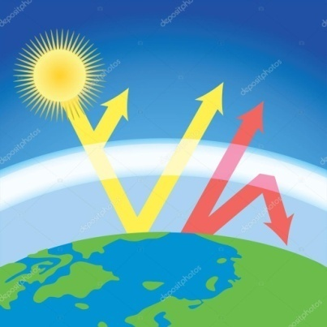

1. **GLOBÁLNE OTEPĽOVANIE**

-zložitý proces prebiehajúci na Zemi, hlavnou príčinou vzniku je skleníkový efekt

***-dôsledky:*** zvyšovanie priemernej teploty na Zemi, topenie ľadovcov, zvyšovanie hladiny morí a oceánov, prírodné katastrofy ...

Priemerné ročné teploty sa na planéte Zem zvýšili od konca [19. storočia](https://sk.wikipedia.org/wiki/19._storo%C4%8Die) o 0,6 ± 0,2 °C